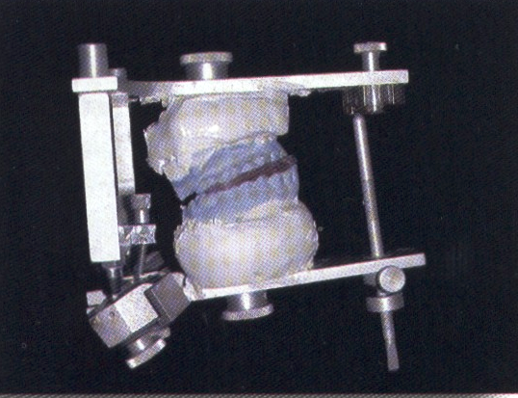
Figura 8: Se coloca el yeso para la fijación del modelo inferior.
- Una vez que el yeso ha fraguado se voltea el articulador a su posición original hasta ver que el vástago descanse en la platina incisal, lo que es señal que no hubo distorsión o alteración de la dimensión vertical.
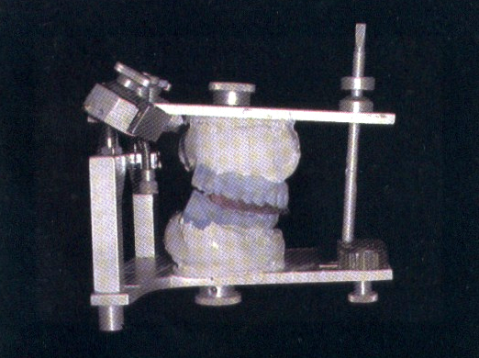
Figura 9: Revisión del vástago sobre la platina incisal.
- Utilizando el registro del movimiento propulsivo hasta borde a borde se logra el ajuste de las inclinaciones condilares del articulador, que resultan iguales a las que posee el paciente, aunque con la limitación de ser rectas en el articulador cuando en realidad son curvas.
- El ajuste del movimiento de lateralidad para la determinación del ángulo y movimiento de Bennett se puede desarrollar igualmente que con el propulsivo, aunque lo mas común es utilizar la formula de Hanau٭ que se promedia a 15°, lo cual se ajusta en las partes condilares del articulador.
٭Formula de Hanau: h/8 + 12= 15°
- A continuación se procede al ajuste de la mesilla incisal.

Montaje de dientes para placas de prueba

Generalidades
Una vez seleccionados los dientes en cuanto forma tamaño y color, debemos preparar el paso clínico de la prueba de dientes, con la ayuda del articulador y de los registros obtenidos, por los diversos métodos, que permitan comprobar en la boca del paciente las correcciones del conjunto.

Dentro de la denominación general de alineación, se deben distinguir en realidad tres elementos que definen la situación de los dientes en el arco dentario:
La posición: es la situación del arco dentario dentro del conjunto fisionómico.
La alineación: que no es mas que la forma del arco.
La disposición: es la situación individual de cada diente.

Preparación de las placas de articulación para montar los dientes artificiales en prótesis total superior e inferior.

Una vez montados los modelos con sus placas de articulación en el articulador según se explicó anteriormente, se procede al análisis del modelo inferior con el objeto de determinar la cresta del reborde mandibular, necesario para el correcto montaje de los dientes sobre la cima de este, elemento primordial para los principios biomecánicos de la prótesis total.

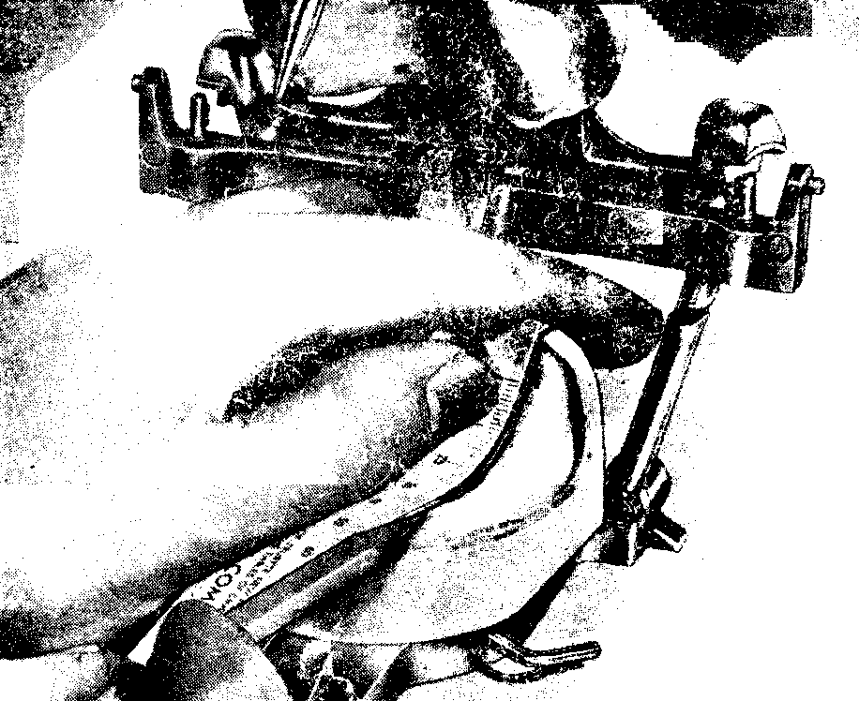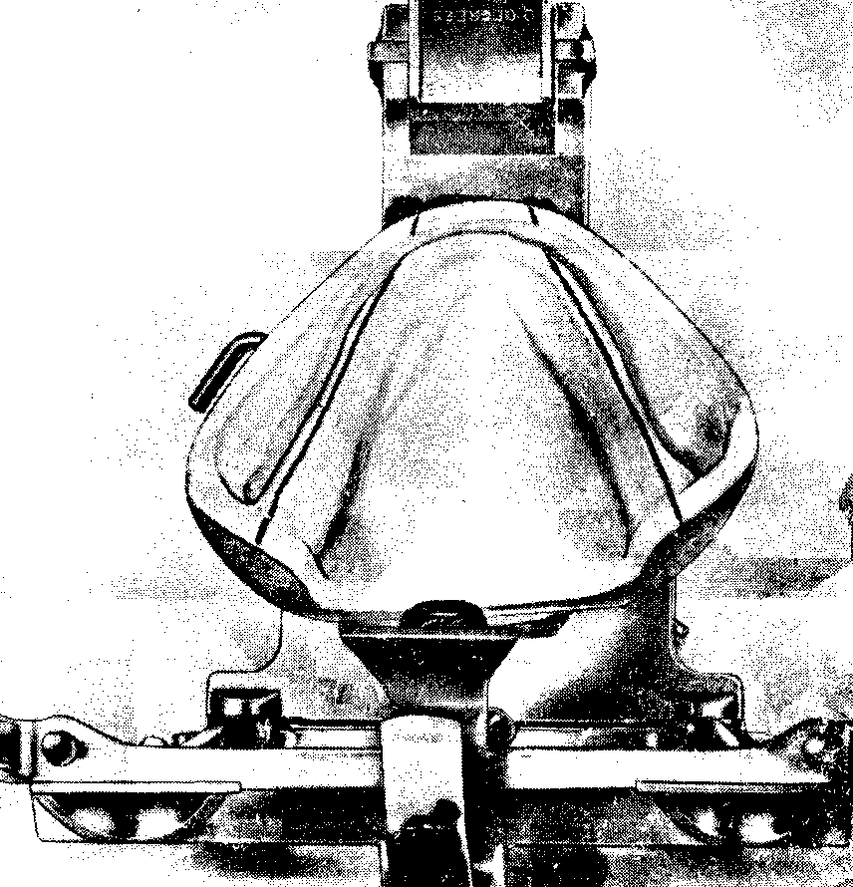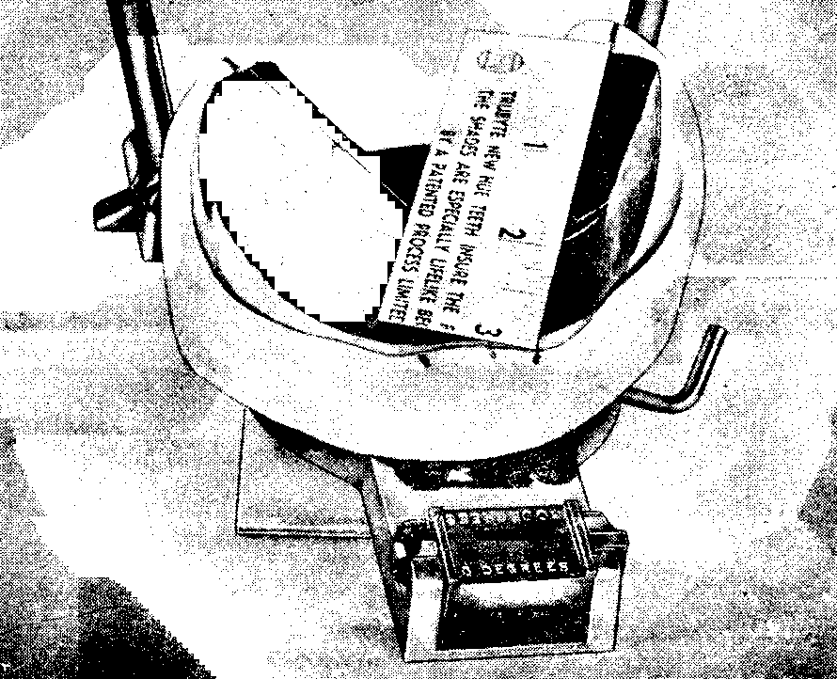

Figura 10: Preparación del modelo inferior para el montaje de dientes.

Luego se procede a marcar con un lápiz de costado en sentido anteroposterior y a partir de la región de caninos, o también con una regla flexible. Esta línea se prolonga y se traslada a la cara superior del rodete, uniendo las prolongaciones anteriores y posteriores que se hicieron en el modelo. Luego de esta preparación se procede al montaje de los dientes anterosuperiores teniendo siempre en cuenta que para el montaje de los dientes hay que tener en cuenta los tres planos del espacio: horizontal medio y sagital. (Fig. 10)

Incisivo central superior:

Para comenzar a montar los dientes superiores, debemos retirar el modelo inferior y colocar la platina o mesilla de montaje que nos orientará en el plano horizontal para la colocación de estos dientes en plano de oclusión. Posteriormente el procedimiento es como sigue:

Coloque el diente central artificial seleccionado en posición reblandeciendo la cera del rodete cuidando la relación plena del borde incisivo de este diente con el plano horizontal, y cuidando también la colocación según el plano frontal relacionado al contorno que se determino en la RCM, orientándose de atrás hacia delante con una pequeña depresión en la región cervical. El ángulo mesioincisal se encuentra adyacente al plano medio sagital y en contacto con el ángulo homólogo del incisivo central del lado opuesto, cuando este diente se encuentra en su lugar. Por otro lado el ángulo distoincisal se ubica mas atrás que el mesioincisal, iniciándose desde aquí la curva del arco dentario anterior, la cual puede ser mayor o menor según la configuración del arco dentario. Esto se aprecia mejor con una vista oclusal. Una vez en posición dicho diente se procede a la fijación del mismo con cera reblandecida y se coloca el siguiente diente que puede ser el incisivo central del lado opuesto o el incisivo lateral. (Fig. 11)

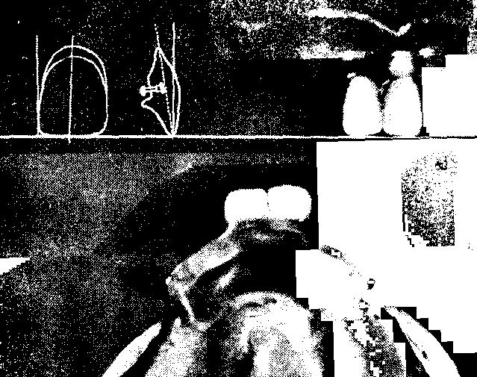

Figura 11: El borde incisal se coloca sobre el plano horizontal.

Nota: Algunos autores prefieren el montaje de los dos incisivos centrales a la vez planteando que este proceder ayuda a la conservación de la línea media preestablecida.

Incisivo lateral superior:

El borde incisal del diente lateral deberá estar levantado casi l mm
del plano oclusal. Con respecto al plano sagital, que en este caso se llamaría lateral, su eje longitudinal se inclina más distalmente en el tercio cervical que el eje del incisivo central. Este eje se dirige de arriba abajo según el plano horizontal y de afuera a adentro en el lateral. En el plano frontal esta mas deprimido que el central con una dirección de arriba abajo y de atrás hacia delante. Este diente, al igual que el central sigue el patrón de curvatura del arco anterior. (Fig. 12)

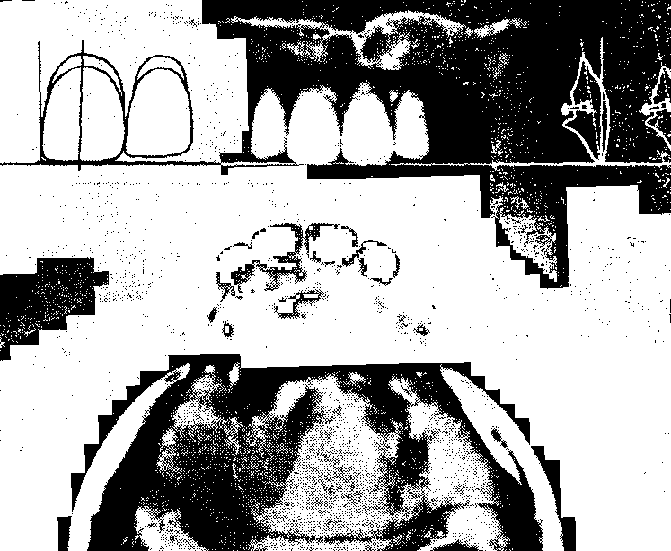
Figura 12: Colocación del lateral 1mm por encima del plano oclusal.

Canino superior:

Coloque la cúspide del canino sobre el plano oclusal y bríndesele prominencia a su tercio cervical. Este diente adquiere gran importancia en cuanto a su colocación, ya que restaura el ángulo bucal, o sea, la transición entre dientes anteriores y posteriores. Para su colocación se siguen las mismas orientaciones que para los dientes ya descritos. (Fig. 13)

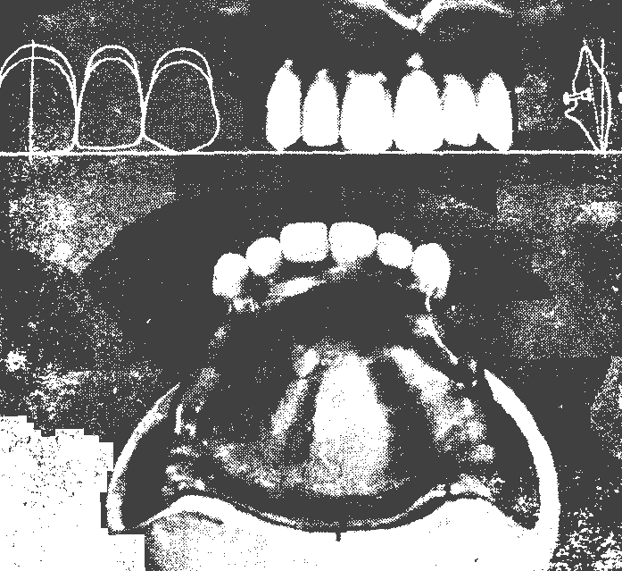

Figura 13: Colocación del canino sobre el plano. Prominencia en el tercio cervical.

Este diente presenta en su cara labial una cresta que la divide en dos porciones: una anterior más pequeña, que debe colocarse de forma tal que sea más visible desde la parte anterior del arco, y una posterior que forma una superficie de continuación del arco posterior.
Este diente queda contenido en el plano lateral. En una vista frontal, la porción cervical resulta más prominente que la incisal, quedando la cresta en una posición vertical.
El ángulo mesial se encuentra situado por detrás del ángulo distoincisal del incisivo lateral superior. Su ángulo distal se halla en contacto con la cara mesial del primer premolar superior.
Una vez colocados los seis dientes anteriores debemos cerciorarnos de que la curvatura anterior corresponde con la delimitación del rodete de mordida superior. Si deseamos reproducir las irregularidades características de los dientes naturales, debemos esperar hasta que todos los dientes anteriores y posteriores estén en posición. Así se evitará la eventualidad de reducir el ancho del arco. Además, la adopción de ordenaciones irregulares requiere la cooperación del paciente. Es más fácil obtener esta cooperación al momento de comprobar la dentadura de prueba en la boca. (Fig. 14, 15 y 16)
Una vez colocados estos dientes se procede al montaje de los dientes posteriores.

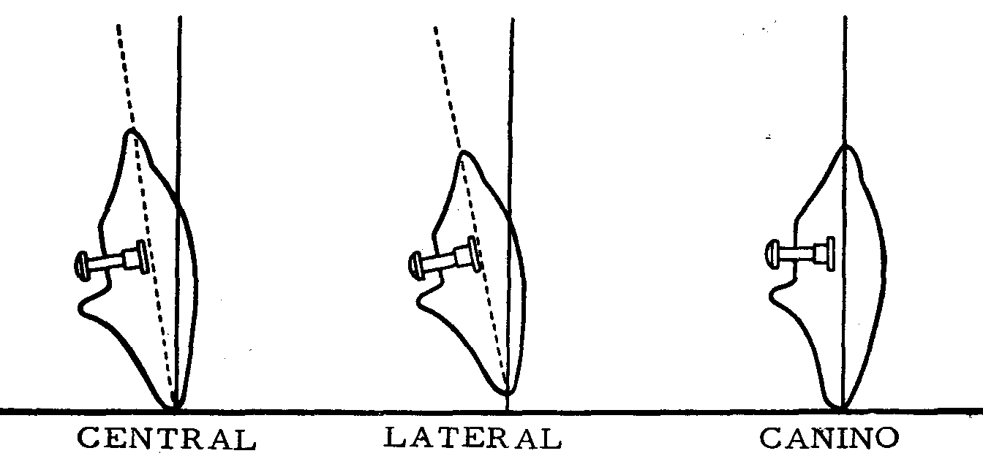

Figura 14: Vista transversal. Angulación promedio de los dientes anterosuperiores con respecto al plano oclusal.

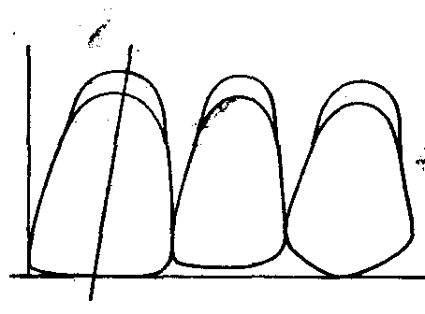

Figura 15: Vista frontal. Angulación promedio de los dientes anterosuperiores con respecto al plano sagital.

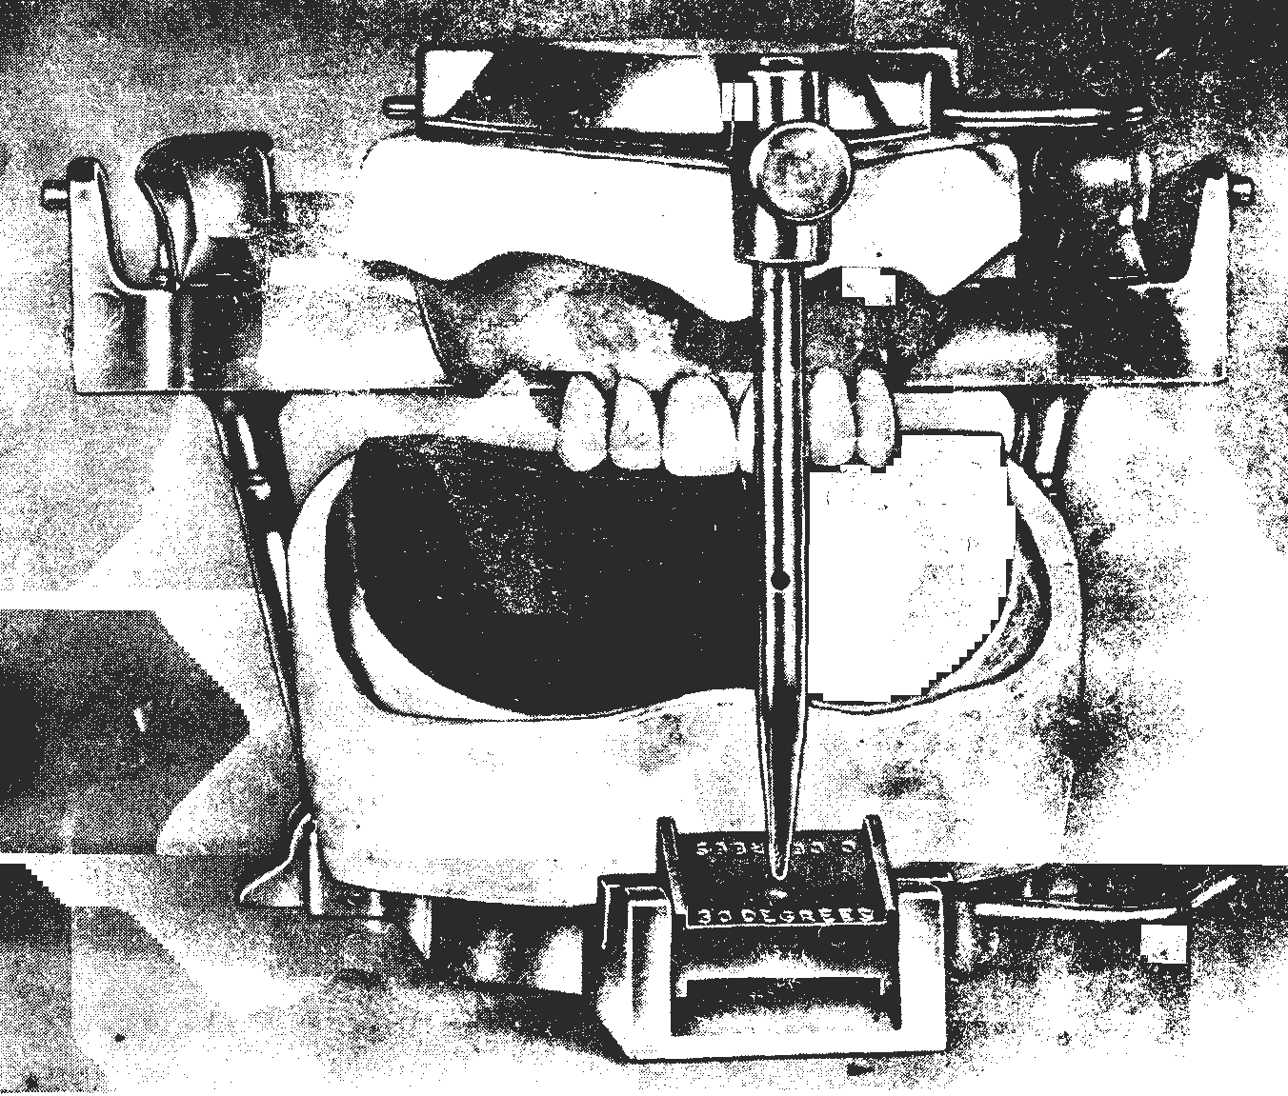

Figura 16: Aspecto general de los dientes anterosuperiores montados en el articulador.

Primera bicúspide superior:

Se encuentra situada inmediatamente por detrás del canino superior con el cual se relaciona por su cara mesial.
La cúspide vestibular toca el plano horizontal o de oclusión, mientras que la lingual se encuentra ligeramente separada de este plano aproximadamente 0.5mm; además se encuentra situada sobre la cresta alveolar residual inferior, representada por la línea anteroposterior
Ya trazada en la superficie oclusal del rodete de oclusión inferior. Su relación con el plano frontal, viendo lateralmente su eje longitudinal, es vertical al plano horizontal.
En una vista oclusal, la línea que une los vértices de las cúspides bucal y lingual se encontrará dirigida en sentido distal, formando un ángulo agudo con el plano medio sagital. Si prolongamos esta línea, va a tocar el ángulo mesiolingual del primer molar superior del lado contrario.
Una vez ubicado este diente y fijada la posición de la forma antes descrita, se procura una separación de aproximadamente 1mm entre la porción distal del canino y la mesial de la primera bicúspide. (Fig. 17)

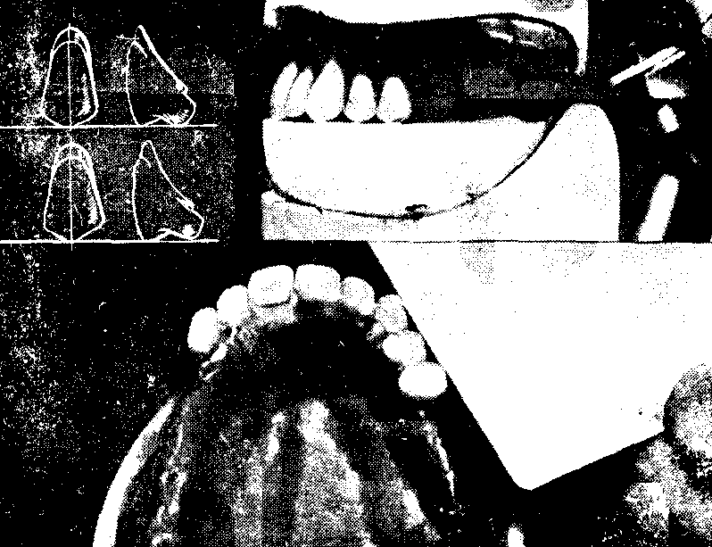

Figura 17: Primer y segundo premolar con sus ejes longitudinales en ángulo recto al plano horizontal.

Segunda bicúspide superior:

En este diente con relación al plano horizontal, ambas cúspides, bucal y lingual, tocan el plano oclusal. El eje longitudinal es vertical y paralelo al eje longitudinal de la primera bicúspide superior.
Desde una vista oclusal, la cara vestibular seguirá una línea tangencial con la parte más prominente de la cara vestibular del canino y de la primera bicúspide. Además la línea que pasa por sus cúspides, bucal y lingual resulta paralela a la línea que une a las cúspides, bucal y lingual de la primera bicúspide. Si prolongamos esta línea, tocara la parte mesiolingual del segundo molar superior del lado opuesto.
La cara mesial contacta con la cara distal del primer premolar superior y la cara distal con la cara mesial del primer molar superior.

Primer molar superior:

Posee una posición bien específica en el espacio y constituye el diente de más difícil orientación. Es el que inicia la curvatura hacia arriba y atrás de la curva de compensación. Posee cuatro cúspide: dos vestibulares (mesial y distal) y dos palatinas (mesial y distal) las cuales no ocupan el mismo plano en el espacio, sino que cada una tiene una altura diferente con respecto al plano oclusal. (Fig. 18)

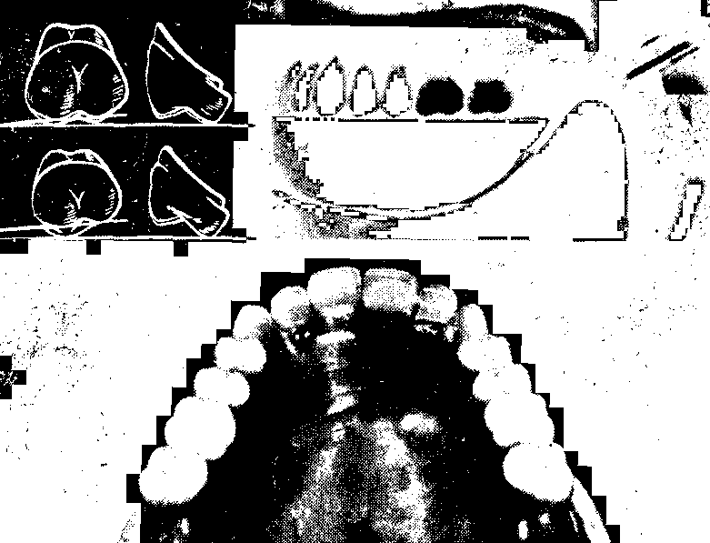

Figura 18: Se coloca el segundo y el primer molar según la forma indicada.

Su eje longitudinal se encuentra dirigido de arriba hacia debajo, de delante hacia atrás, de adentro hacia afuera.
Diverge hacia atrás del eje longitudinal de la segunda bicúspide superior.
La única cúspide que toca el plano horizontal es la mesiolingual, la distolingual se levanta ligeramente sobre este plano y las bucales van aún más elevadas que la distolingual, de las cuales la distovestibular es la más elevada, iniciándose así la curva de compensación.

Segundo molar superior:

Se ubicará inmediatamente por detrás del primer molar superior. Su eje longitudinal, según el plano lateral se dirige de arriba hacia abajo y de adentro hacia afuera. Al igual que el primer molar sólo su cúspide mesiolingual toca el plano oclusal.
En el plano lateral, los molares formarán en relación con la tangente anteroposterior que pasa por la parte distal del canino y las caras bucales de los premolares y que toca la parte mesial del primer molar, un ángulo abierto hacia dentro en la parte posterior de los arcos dentarios. (Fig. 19)

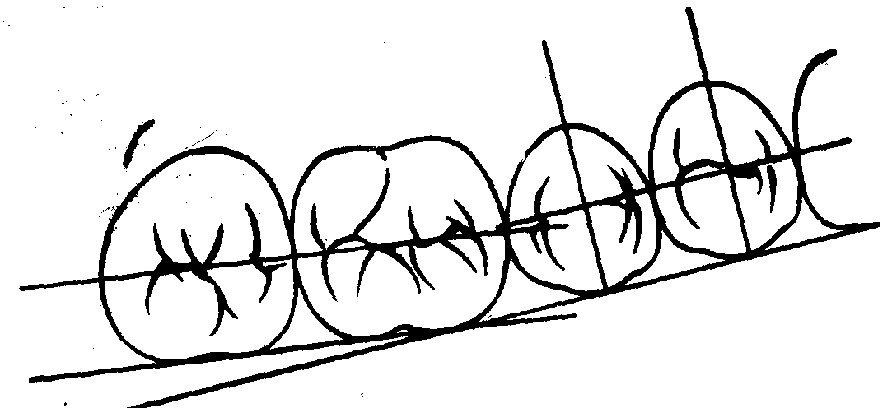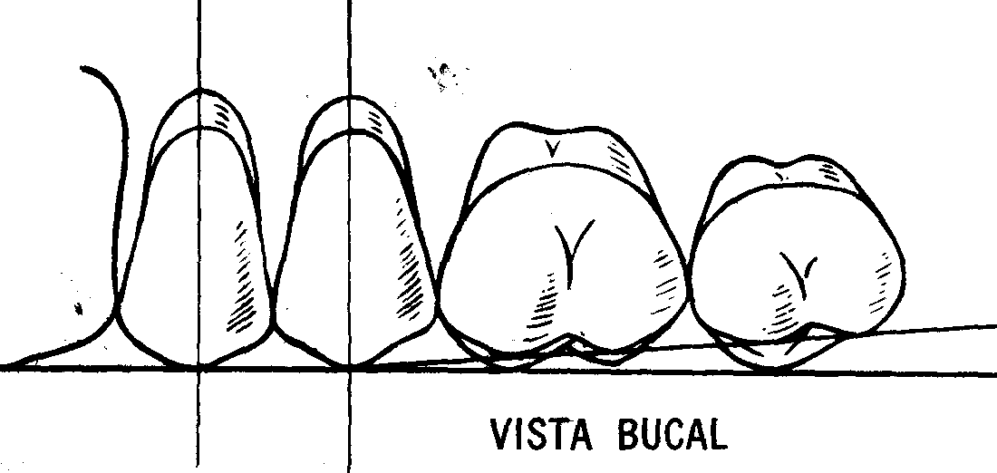

Figura 19: Líneas guías para el montaje de los dientes superiores.

No podemos olvidar que todas las cúspides linguales de los dientes posteriores deben ir sobre la línea trazada en la superficie oclusal del rodete inferior, que señala la cima del reborde residual alveolar inferior. Por tal razón, si las cúspides linguales de los dientes superiores caen sobre esta línea, las fosas centrales de los dientes posteriores inferiores se encontrarán entonces sobre la cima del reborde residual inferior.

Una vez situados todos los dientes artificiales superiores y fijados en su posición, se comenzará el montaje de los dientes artificiales inferiores, para ello retiramos la mesilla o platina de montaje y reposicionamos el modelo inferior con su placa de articulación.

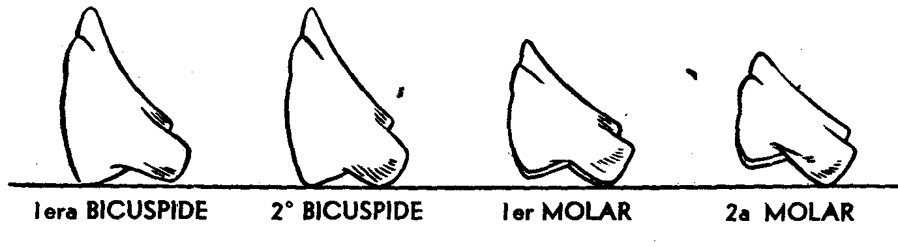

Figura 20: Diagrama bucolingual de cada diente posterior con respecto al plano horizontal.

Ubicación de los dientes inferiores:
Primer molar inferior:
Este es el primer diente artificial que se debe colocar en el arco mandibular ya que resulta un diente clave en la articulación dentaria y que debemos posicionar con sumo cuidado.
Cerrando la rama superior del articulador, marcamos y reblandecemos la zona relativa que va a ser ocupada por este molar. Colocamos el diente en posición y con la cera reblandecida cerramos nuevamente la rama del articulador, procurando que la cúspide mesiovestibular del primer molar artificial inferior quede situada en la fosa interdentaria formada por la porción distal del segundo premolar superior y la mesial del primer molar artificial superior. Así mismo, la cúspide mesiovestibular del primer molar superior deberá quedar ubicada sobre el surco bucal de la cara vestibular del primer molar artificial inferior. La cúspide mesiolingual del primer molar superior (la única de este molar que toca el plano oclusal) debe quedar situada en la fosa central del primer molar artificial inferior. (Fig. 21)
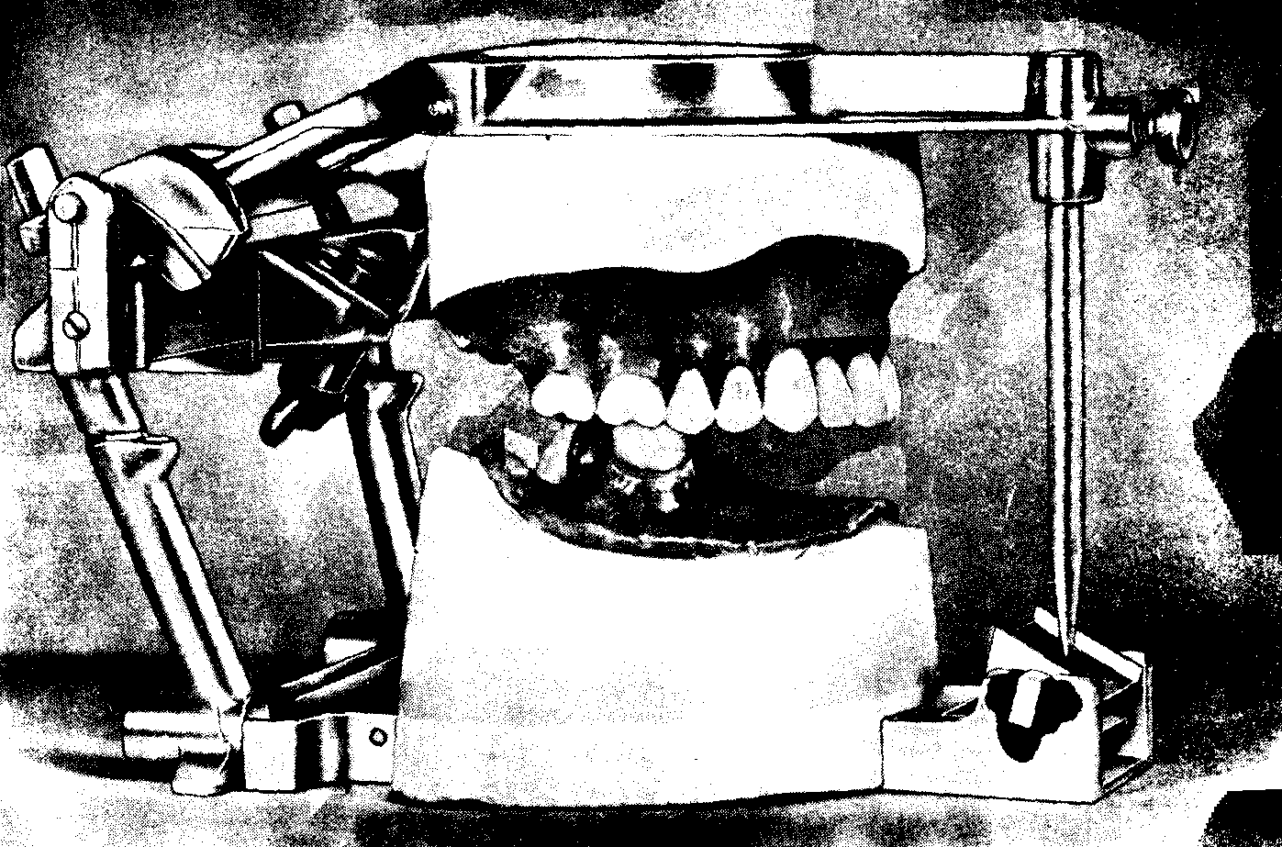
Figura 21: Colocación del primer molar inferior. Se comprueba la posición de balance y la de trabajo.
Debemos considerar que las cúspides bucales inferiores quedarán siempre por dentro de las cúspides vestibulares superiores, conformándose así el correspondiente sobrepase horizontal u overjet.
Una vez colocado correctamente el primer molar artificial inferior, de un lado, ubicamos el del lado opuesto, y se comprobarán sus relaciones en posición de oclusión céntrica y en las posiciones laterales excéntricas, del lado de trabajo y del lado de balanceo.
Segunda bicúspide inferior:
Se coloca en el sitio correspondiente cuidando que su plano inclinado mesial quede relacionado con la vertiente distal del primer premolar superior y que la vertiente distal quede en contacto con la vertiente mesial del segundo premolar superior. El vértice cuspídeo de este diente se situará en la fosa interdentaria formada por la porción distal del primer premolar superior y la porción mesial del segundo premolar superior. Esta cúspide quedará ubicada sobre el reborde transversal bucolingual y entre las cúspides bucal y lingual de ambas. (Fig. 22)
Una vez ubicada la segunda bicúspide de un lado, comprobamos la posición, sus relaciones en el lado de trabajo y de no trabajo, y luego la fijamos y pasamos al montaje de la segunda bicúspide del lado opuesto.
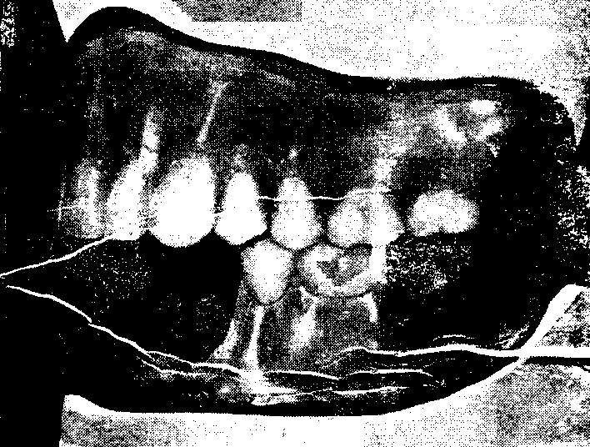
Figura 22: Posición de la segunda bicúspide inferior con respecto a los superiores.
Segundo molar inferior:
Se ubica en su posición que es muy semejante a la del primer molar inferior. La cúspide mesiovestibular del segundo molar inferior articula con la fosa interdentaria formada por la porción distal del primer molar superior y la mesial del segundo. La cima de esta cúspide encaja en la fosa entre las cúspides mesiobucal y mesiolingual de ambos molares superiores.
Una vez colocado correctamente también debemos establecer las relaciones adecuadas de las cúspides. Estas relaciones deben producirse en la posición de oclusión anterior o propulsiva, en la que para lograr una verdadera oclusión balanceada, se efectuarán puntos de contacto entre cada una de las cimas de las cúspides de cada diente, aunque con sólo dos puntos, uno a cada lado, ya se establece una oclusión balanceada.
Después de ubicados estos tres dientes en oclusión y articulación correcta, se fijan y se pasa al montaje de los dientes anteroinferiores.
Incisivo central inferior:
El borde incisal de este diente toca el plano de orientación de la oclusión coincidente con el plano oclusal, visto desde su cara labial, el eje longitudinal es paralelo al plano medio sagital, dirigiéndose en sentido vertical, perpendicular al plano oclusal. Por sus caras proximales su eje longitudinal se dirige de abajo hacia arriba y de atrás hacia delante, encontrándose su porción cervical más deprimida que la incisal.
El ángulo distoincisal puede estar en el mismo plano frontal o encontrase más hacia atrás, o sea, más distal que al ángulo mesioincisal, siguiendo la curvatura del arco anterior dentario superior.
Incisivo lateral inferior:
Este diente se relaciona con el plano horizontal similar al incisivo central inferior y su eje longitudinal también es vertical, visto por la cara labial.
Lateralmente por sus caras proximales, ocupa una posición distinta al incisivo central, su eje longitudinal se dirige de abajo hacia arriba con respecto al plano horizontal y de adelante hacia atrás con respecto al plano frontal, o sea, su posición es opuesta a la del incisivo central, por lo que la porción cervical es más prominente que la incisal. El ángulo distoincisal se halla más hacia distal, ya que sigue la curvatura en dirección al canino artificial.
Canino inferior:
El eje longitudinal de este diente visto lateralmente, se encuentra inclinado ligeramente de abajo hacia arriba y de atrás hacia delante y su porción cervical hace prominencia en relación con la incisal. Su cúspide toca el plano horizontal.
El canino inferior contacta en su porción mesial con el tercio distal del incisivo lateral superior, mientras que por distal toca con la porción mesial del canino superior.
En la posición de propulsión los bordes incisales de los incisivos inferiores se relacionan borde a borde con los bordes incisales de los incisivos superiores.
Cuando observamos los dientes anteroinferiores en relación con los superiores, vemos que estos se encuentran cubiertos en su porción incisal por la porción incisal de los anterosuperiores. (Fig. 23)
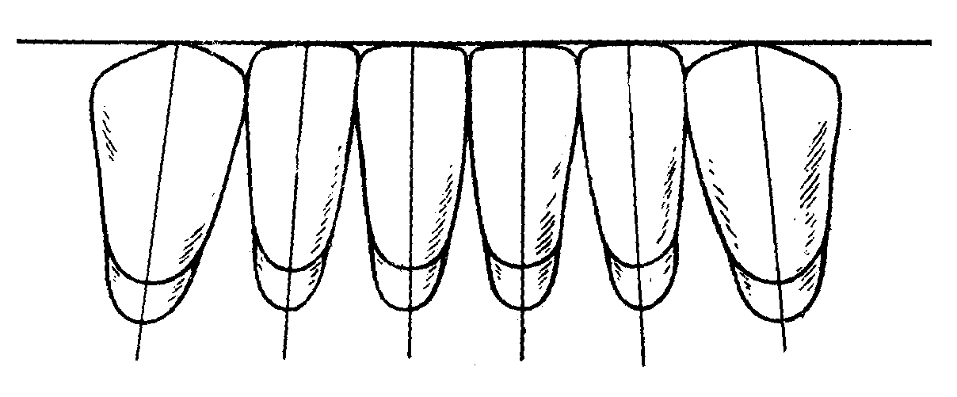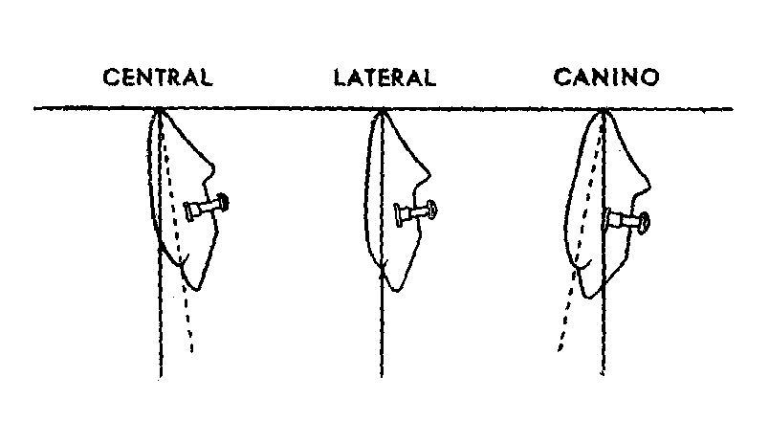
- B)
Figura 23: A) Relación de los ejes longitudinales de los dientes anteroinferiores con respecto al plano oclusal. B) Vista lateral de los dientes anteroinferiores y su relación con el plano oclusal.
Una vez colocados los dientes los dientes anteroinferiores, pasamos a colocar el último diente inferior.
Primera bicúspide inferior:
Ella ocupa el espacio entre la porción distal del canino inferior y la porción mesial de la segunda bicúspide inferior. Articula con la porción distal del canino superior y con la porción mesial de la primera bicúspide superior.
La cúspide bucal encaja en el espacio interdentario formado por el canino y la primera bicúspide superior el cual es muy pequeño.
En ocasiones este diente necesita ser tallado tanto su porción mesial como la distal para que pueda ocupar el espacio remanente. Su eje longitudinal es vertical.
Después de terminado el montaje y articulación de los dientes artificiales, se procederá al encerado para la prueba de la dentadura.

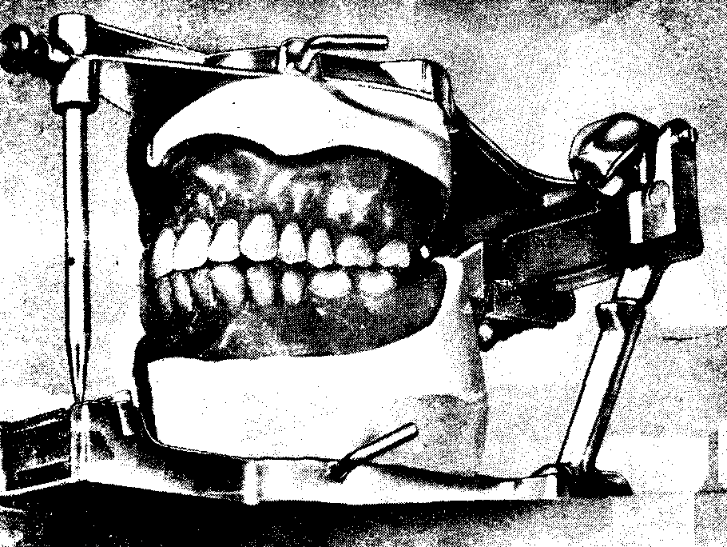
Figura 24: Aspecto general del montaje de dientes luego de hacer el montaje de los dientes y el encerado de prueba, estando listo para ser probado en la boca del paciente.
Y hasta aquí la clase de hoy. Esperamos te haya sido útil esta Clase Taller sobre los articuladores, el montaje de los modelos en los mismos y el montaje de dientes y te basarás en sus objetivos para orientarte en el estudio Individual.
BIBLIOGRAFÍA: Utilizarás principalmente el Material Complementario elaborado por el colectivo de profesores, y además por otros textos como:
Manual “Principios de la articulación”.
Oclusión y afecciones temporomandibulares. JP. Okeson.
FIN

